Dne 31.5.2008 proběhl v ZKO Tuchoraz 1. ročník Májového závodu. Soutěžilo se v kategoriích ZZO, ZM, IPO I.V kategorii bylo 9 účstníků, v ZM 6 účastníků a v IPO I 4 účastníci. Z celkového počtu startujících zde nastoupilo 7 psovodů s RTW. V kategorii ZZO Jana Králová ml. a Jch. Argo Terezská dvůr a umístili se na 4.místě. V kategorii ZM nastoupila s RTW Kateřina Ludvíková a Lowely Elza od Kačky - 4. místo, Hana Kolářová a Don II – 5. místo, Josef Ludvík a All Guma Kvítko z Čertova – 2. místo, na prvním místě se umístil Michal Hrabák a Fúrie od Vítkovy hory. V kategorii IPO I nastoupili s RTW Jana Králová ml. a Montgomery Černý panther – 4. místo, Michal Král – Bruno – 3. místo.Atmosféra byla výborná, pani rozhodčí byla spravedlivá . Jen to počasí nám moc nepřálo, bylo strašné horko. Pár fotografií k nahlédnutí.
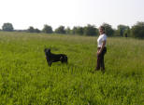 | 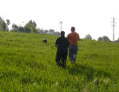 | 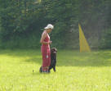 |  | 
Hana Kolářová Don II  stopa | Michal Hrabák Fúrie  Od Vítkovy hory - stopa | Jana Králova ml. Jch  Argo Terezský dvůr  poslušnost | Farahani | Hana Chvojková
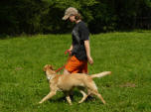 | 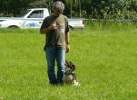 | 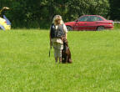 | 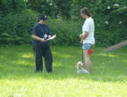 | 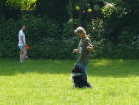
Věra Strnadová | Josef Ludvík | Paní Staropražská | Kateřina Pavlišáková | Josef Ludvík
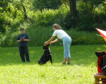 | 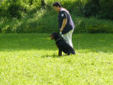 | 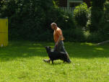 | 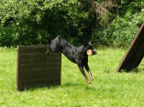 | 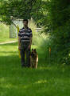
Hana Kolářová Don II  poslušnost | Kateřina Ludvíková  Lowely Elza od Kačky  poslušnost | Michal Hrabák Fúrie Od Vítkovy hory  poslušnost | Montgomery Černý panther | David Pohořelý
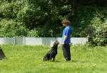 | 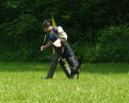 | 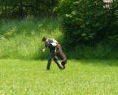 | 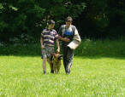 | 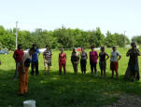
Jiří Míchal | Josef Ludvík All –Guma z Kvítko z Čertova | Mattie Black Gong | David Pohořelý | závěrečný nástup
 |  | 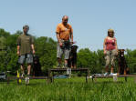 | 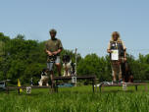 | 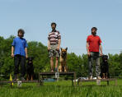
Paní rozhodčí :-) | Nástup | ZM | ZZO | IPO 1

